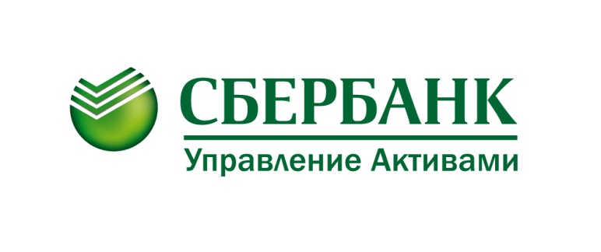

Клиенты «Сбербанк Управление Активами» теперь могут открыть индивидуальный инвестиционный счет дистанционно, не выходя из дома

22 июня 2017 года, Москва — Сервис дистанционного открытия индивидуального инвестиционного счета (ИИС) стал доступен в личном кабинете на сайте управляющей компании «Сбербанк Управление Активами» my.sberbank-am.ru/. Зарегистрироваться в личном кабинете и открыть ИИС онлайн просто – достаточно иметь подтвержденную учетную запись на портале Госуслуги. Клиенты, уже открывшие ИИС, получили возможность с помощью личного кабинета изменять стратегию управления и получать информацию о состоянии счета ИИС.

Открытие ИИС онлайн экономит время, а сам ИИС дает возможность не только сохранить и преумножить сбережения, но и получить дополнительный доход в виде налогового вычета от государства. Максимальная сумма вычета составляет 52 тыс. рублей и может быть получена уже на следующий год после внесения на ИИС 400 тыс. рублей.

Клиенты, располагающие большей суммой, могут инвестировать на ИИС до 1 млн рублей ежегодно и воспользоваться другим типом налогового вычета – освобождением от уплаты НДФЛ всего дохода, полученного от инвестиций на ИИС.

Налоговые вычеты предоставляются при условии, что ИИС открыт минимум 3 года.

Клиенты «Сбербанк Управление Активами», открывающие ИИС, могут выбрать одну из двух инвестиционных стратегий: «Рублевые облигации» или «Долларовые облигации».

По итогам 2016 года доходность стратегии «Рублевые облигации» составила 12,23%, а доходность стратегии «Долларовые облигации» - 4,98% (в долларах США). При этом финальный результат доходности будет еще выше для клиентов, которые в 2017 году получат налоговый вычет на сумму взноса на ИИС.

Более подробно ознакомиться с условиями открытия ИИС и инвестирования можно на сайте управляющей компании.

Сбербанк Управление Активами
Пресс-служба
тел. +7(495) 258 0534
pressa@sberbank-am.ru
www.sberbank-am.ru/

Акционерное общество «Сбербанк Управление Активами» зарегистрировано Московской регистрационной палатой 1 апреля 1996 года. Лицензия ФКЦБ России на осуществление деятельности по управлению инвестиционными фондами, паевыми инвестиционными фондами и негосударственными пенсионными фондами №21-000-1-00010 от 12 сентября 1996 года. Лицензия ФКЦБ России №045-06044-001000 от 7 июня 2002 года на осуществление деятельности по управлению ценными бумагами.
Ознакомиться с условиями управления активами, получить сведения об АО «Сбербанк Управление Активами» и иную информацию, которая должна быть предоставлена в соответствии с федеральным законом и иными нормативными правовыми актами РФ, заинтересованные лица до заключения договора доверительного управления могут по адресу: 123317, г. Москва, Пресненская набережная, дом 10, на сайте www.sberbank-am.ru, по телефону (495) 258 05 34 или в контактно-информационном центре по телефону (495) 500 01 00.
Доходность по стратегиям «Рублевые облигации» и «Долларовые облигации» указана за период с 31.12.2015 по 31.12.2016 года. Результаты деятельности управляющего по управлению ценными бумагами в прошлом не определяют доходы учредителя управления в будущем. Получение дохода не гарантируется. В результате осуществления доверительного управления может быть получен убыток.

